NAŘÍZENÍ
Agentury ochrany přírody a krajiny České republiky

ze dne 26. května 2026

o vyhlášení přírodní rezervace Dívčí kámen
a stanovení jejích bližších ochranných podmínek

Agentura ochrany přírody a krajiny České republiky (dále jen „Agentura“) stanoví podle § 78 odst. 9 zákona č. 114/1992 Sb., o ochraně přírody a krajiny, v platném znění:

§ 1
Vymezení přírodní rezervace
(1) Vyhlašuje se přírodní rezervace Dívčí kámen (dále jen „přírodní rezervace“).
(2) Přírodní rezervace se rozkládá na území Jihočeského kraje, v katastrálním území Křemže. Hranice přírodní rezervace se stanoví uzavřeným geometrickým obrazcem s přímými stranami, jehož vrcholy jsou určeny souřadnicemi jednotné trigonometrické sítě katastrální⁾. Seznam souřadnic vrcholů geometrického obrazce tak, jak jdou v obrazci za sebou, je uveden v příloze č. 1 k tomuto nařízení Agentury.
(3) Orientační grafické znázornění území přírodní rezervace je uvedeno v příloze č. 2 k tomuto nařízení Agentury.

§ 2
Předmět ochrany
Předmětem ochrany přírodní rezervace je kaňonovité údolí řeky Vltavy a Křemžského potoka se skalami, skalní jehlou, sutěmi, kamennými moři a ekosystémy suťových lesů, bučin, dubohabřin, borů, skal a drolin.

§ 3
Bližší ochranné podmínky
Jen se souhlasem příslušného orgánu ochrany přírody lze v přírodní rezervaci:
- zasahovat do zříceniny hradu Dívčí kámen, provádět stavební či udržovací práce a jiné zásahy v areálu zříceniny hradu Dívčí kámen a v jeho bezprostředním okolí;
- zřizovat skládky jakýchkoli materiálů vyjma krátkodobého skladování dřevní hmoty v rámci lesního hospodaření;
- povolovat a provádět zásahy, které by mohly způsobit změny vodního režimu nebo znečištění vod;
- vysazovat nebo vysévat rostliny a nebo vypouštět živočichy, souhlas se nevyžaduje pro vysazování nebo výsev stanovištně původních dřevin při obnově lesa;
- zřizovat nová přikrmovací zařízení nebo slaniska a přikrmovat nebo vnadit zvěř mimo přikrmovací zařízení;
- jezdit na kole mimo povolené a vyznačené cyklistické trasy (cyklostezky) nebo na koni mimo povolené a vyznačené hipostezky.

§ 4
Účinnost
Toto nařízení Agentury nabývá účinnosti patnáctým dnem po jeho vyhlášení.

RNDr. František Pelc v. r.
ředitel Agentury ochrany přírody a krajiny České republiky

Příloha č. 1 k nařízení Agentury o vyhlášení přírodní rezervace Dívčí kámen

Seznam souřadnic jednotné trigonometrické sítě katastrální (S-JTSK) jednotlivých vrcholů geometrického obrazce, kterým jsou stanoveny hranice přírodní rezervace Dívčí kámen.

Geometrický obrazec – hranice přírodní rezervace Dívčí kámen.

pořadí bodu v obrazci | souřadnice Y [m] | souřadnice X [m] | číslo bodu dle KN
1 | 765812,24 | 1174262,72 | 002440203
2 | 765811,69 | 1174250,21 | 002440307
3 | 765809,54 | 1174200,65 | 000480002
4 | 765811,68 | 1174172,57 | 002440306
5 | 765811,64 | 1174126,67 | 000480014
6 | 765805,88 | 1174082,57 | 000480012
7 | 765767,83 | 1174066,81 | 000480011
8 | 765773,42 | 1174039,63 | 000480015
9 | 765779,51 | 1174014,68 | 021150001
10 | 765785,52 | 1173990,40 | 021150002
11 | 765801,48 | 1173926,93 | 021150003
12 | 765793,32 | 1173885,73 | 021150004
13 | 765796,29 | 1173855,29 | 021150005
14 | 765787,30 | 1173833,11 | 021150006
15 | 765779,22 | 1173826,35 | 021150007
16 | 765744,29 | 1173786,23 | 021150008
17 | 765724,23 | 1173766,87 | 021150009
18 | 765684,46 | 1173727,44 | 021150010
19 | 765656,57 | 1173696,25 | 021150011
20 | 765600,77 | 1173626,46 | 021150012
21 | 765586,94 | 1173615,05 | 021150013
22 | 765575,18 | 1173606,05 | 021150014
23 | 765548,55 | 1173589,80 | 021150015
24 | 765529,53 | 1173580,46 | 021150016
25 | 765498,75 | 1173565,59 | 021150017
26 | 765485,61 | 1173559,02 | 021150018
27 | 765473,50 | 1173543,80 | 021150019
28 | 765461,05 | 1173527,90 | 021150020
29 | 765446,87 | 1173519,94 | 021150021
30 | 765426,82 | 1173511,99 | 021150022
31 | 765411,25 | 1173506,11 | 021150023
32 | 765386,35 | 1173488,82 | 021150024
33 | 765368,37 | 1173475,67 | 021150025
34 | 765354,19 | 1173467,72 | 021150026
35 | 765341,39 | 1173460,11 | 021150027
36 | 765322,03 | 1173453,89 | 021150028
37 | 765312,69 | 1173449,74 | 021150029
38 | 765286,75 | 1173426,91 | 021150030
39 | 765268,77 | 1173419,30 | 021150031
40 | 765248,02 | 1173411,70 | 021150032
41 | 765239,72 | 1173409,27 | 021150033
42 | 765231,07 | 1173410,66 | 021150034
43 | 765192,69 | 1173421,03 | 021150035
44 | 765149,46 | 1173432,45 | 021150036
45 | 765128,71 | 1173437,63 | 021150037
46 | 765109,04 | 1173437,87 | 021150038
47 | 765071,64 | 1173426,57 | 021150039
48 | 765033,26 | 1173416,88 | 021150040
49 | 764999,71 | 1173412,04 | 021150041
50 | 764969,62 | 1173410,66 | 021150042
51 | 764911,52 | 1173413,08 | 021150043
52 | 764876,94 | 1173419,30 | 021150044
53 | 764835,44 | 1173425,18 | 021150045
54 | 764783,91 | 1173433,48 | 021150046
55 | 764762,12 | 1173435,90 | 021150047
56 | 764733,07 | 1173437,63 | 021150048
57 | 764710,25 | 1173440,05 | 021150049
58 | 764672,55 | 1173453,54 | 021150050
59 | 764668,34 | 1173471,41 | 021150051
60 | 764670,58 | 1173471,25 | 002480076
61 | 764687,46 | 1173470,70 | 002480074
62 | 764701,90 | 1173472,22 | 002480072
63 | 764721,83 | 1173475,39 | 002480069
64 | 764750,32 | 1173480,03 | 002480067
65 | 764766,09 | 1173481,89 | 002480065
66 | 764787,41 | 1173486,31 | 002480063
67 | 764808,70 | 1173487,07 | 002480058
68 | 764826,73 | 1173489,31 | 002480056
69 | 764843,19 | 1173491,05 | 002480054
70 | 764889,36 | 1173498,25 | 002480052
71 | 764898,68 | 1173501,57 | 002480050
72 | 764910,74 | 1173504,88 | 002480048
73 | 764936,10 | 1173512,77 | 002480047
74 | 764975,13 | 1173522,13 | 002450090
75 | 764994,09 | 1173527,67 | 002450088
76 | 765016,79 | 1173532,29 | 002450086
77 | 765008,02 | 1173532,86 | 002450087
78 | 765026,38 | 1173537,87 | 002450085
79 | 765063,98 | 1173548,81 | 014372144
80 | 765143,76 | 1173566,68 | 014372143
81 | 765230,07 | 1173580,95 | 014372142
82 | 765310,55 | 1173631,11 | 014372141
83 | 765390,23 | 1173696,74 | 014372139
84 | 765456,34 | 1173733,32 | 014372138
85 | 765469,02 | 1173755,43 | 014372137
86 | 765540,36 | 1173815,16 | 014372136
87 | 765552,66 | 1173834,71 | 014372134
88 | 765553,53 | 1173833,92 | 014372133
89 | 765560,36 | 1173841,98 | 014372130
90 | 765557,93 | 1173844,08 | 014372131
91 | 765563,24 | 1173851,01 | 014372129
92 | 765573,64 | 1173861,96 | 014372128
93 | 765613,03 | 1173902,16 | 014372127
94 | 765622,73 | 1173939,80 | 014372126
95 | 765643,22 | 1173977,39 | 014372124
96 | 765640,95 | 1173996,58 | 014372125
97 | 765642,25 | 1173998,36 | 002450001
98 | 765660,53 | 1174029,19 | 002440073
99 | 765669,37 | 1174051,27 | 002440071
100 | 765677,15 | 1174070,26 | 002440070
101 | 765675,34 | 1174058,13 | 002440074
102 | 765714,22 | 1174150,24 | 002440311
103 | 765716,28 | 1174176,39 | 002440331
104 | 765722,72 | 1174187,36 | 002440330
105 | 765720,43 | 1174190,44 | 002440329
106 | 765726,36 | 1174197,72 | 002440328
107 | 765711,07 | 1174222,86 | 002440321
108 | 765707,63 | 1174226,71 | 002440320
109 | 765705,76 | 1174227,00 | 002440318
110 | 765703,67 | 1174229,12 | 002440055
111 | 765688,89 | 1174257,38 | 002440020
112 | 765672,48 | 1174271,77 | 002440019
113 | 765654,75 | 1174279,84 | 002440015
114 | 765651,51 | 1174281,54 | 002440332
115 | 765632,25 | 1174291,63 | 002440011
116 | 765617,25 | 1174294,13 | 002440009
117 | 765589,54 | 1174305,63 | 002440006
118 | 765579,11 | 1174309,49 | 002440004
119 | 765554,24 | 1174316,15 | 002440040
120 | 765542,20 | 1174321,44 | 002440039
121 | 765527,52 | 1174334,15 | 002440037
122 | 765520,51 | 1174343,45 | 002440029
123 | 765513,00 | 1174377,26 | 002440079
124 | 765512,83 | 1174393,97 | 002440081
125 | 765512,40 | 1174419,08 | 002440083
126 | 765513,66 | 1174429,77 | 002440089
127 | 765516,67 | 1174438,57 | 002440086
128 | 765521,34 | 1174445,01 | 002440091
129 | 765527,45 | 1174449,10 | 002440094
130 | 765548,31 | 1174456,15 | 002440096
131 | 765581,81 | 1174465,97 | 002440112
132 | 765601,63 | 1174463,03 | 002440110
133 | 765617,86 | 1174461,60 | 002440108
134 | 765642,94 | 1174459,26 | 002440136
135 | 765645,53 | 1174452,20 | 002440135
136 | 765654,88 | 1174443,27 | 002440134
137 | 765669,85 | 1174436,31 | 002440133
138 | 765684,58 | 1174430,34 | 002440130
139 | 765707,22 | 1174421,79 | 002440127
140 | 765742,66 | 1174426,93 | 002440119
141 | 765747,96 | 1174429,69 | 002440313
142 | 765749,62 | 1174419,18 | 011580002
143 | 765753,57 | 1174394,08 | 002440334
144 | 765734,56 | 1174372,97 | 002440166
145 | 765701,31 | 1174317,73 | 002440197
146 | 765695,51 | 1174301,14 | 002440196
147 | 765693,02 | 1174285,17 | 002440195
148 | 765709,18 | 1174272,43 | 002440194
149 | 765738,47 | 1174256,28 | 002440189
150 | 765751,19 | 1174256,23 | 002440188
151 | 765768,14 | 1174260,36 | 002440221

Příloha č. 2 k nařízení Agentury o vyhlášení přírodní rezervace Dívčí kámen

Orientační grafické znázornění území přírodní rezervace Dívčí kámen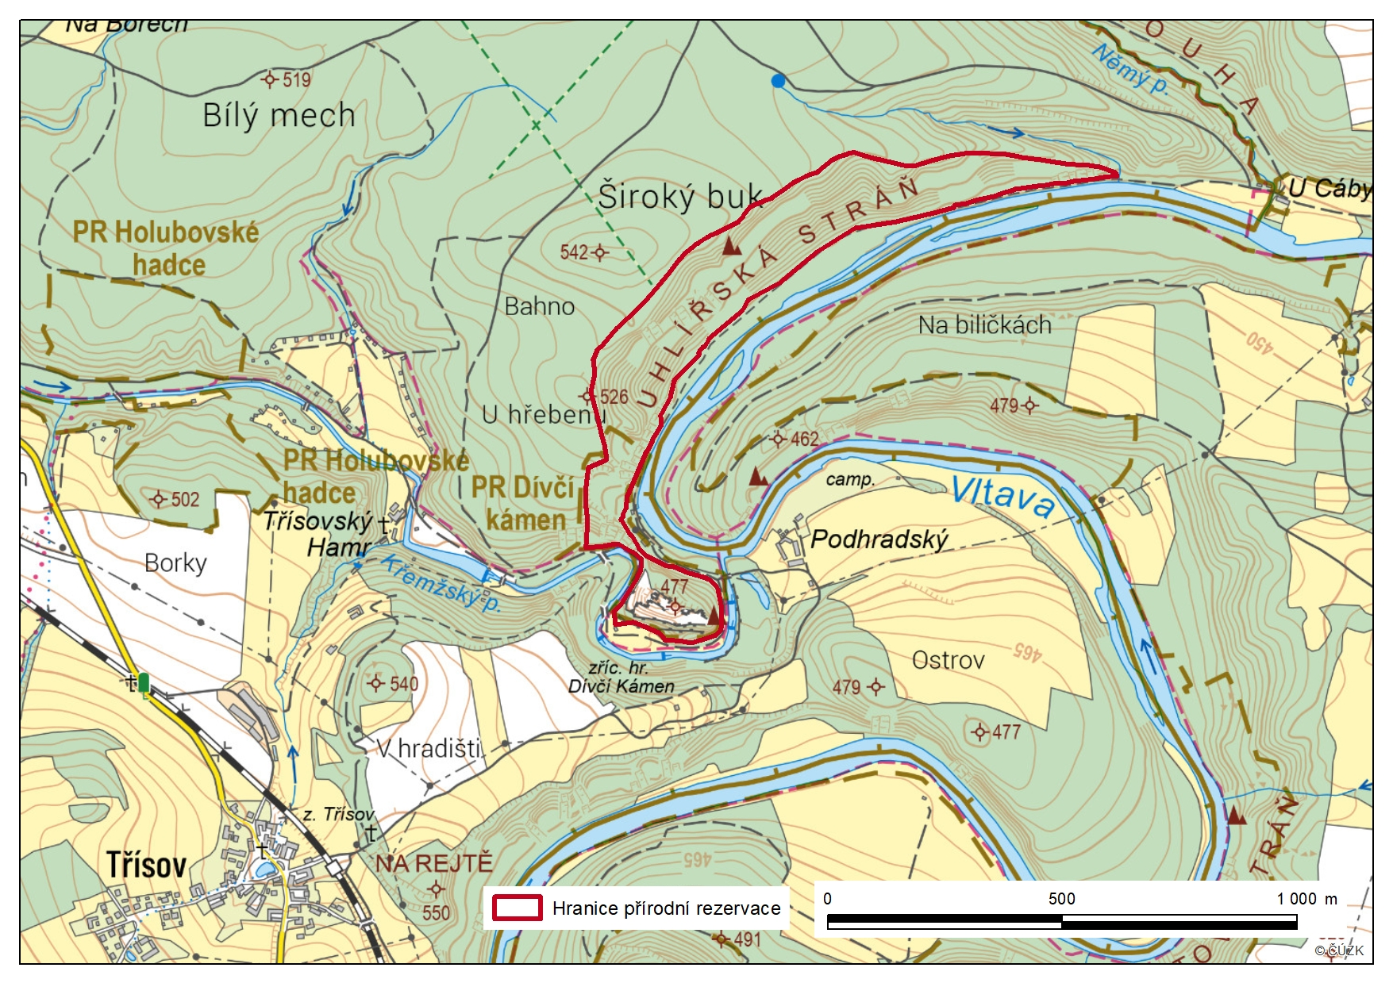

Nařízení vlády č. 159/2023 Sb., o stanovení geodetických referenčních systémů závazných na celém území České republiky, databází geodetických a geografických údajů a státních mapových děl vytvářených pro celé území České republiky a zásadách jejich používání.

